ESTAS ACTIVIDADES FUERON PENSADAS PARA HACER EN ESTOS DÍAS QUE ESTAMOS EN CASA. DEBEN SER RESUELTAS EN EL CUADERNO DE TAREAS.

SEMANA DEL 18 AL 20 DE MARZO

- ESCRIBE TODOS LOS DÍAS FECHA Y NOMBRE EN LETRA IMPRENTA MAYÚSCULA (RECONOCIENDO CADA LETRA POR SU NOMBRE Y EL SONIDO CORRESPONDIENTE).
MIÉRCOLES 18 / 03:
- RECORRE CADA NÚMERO SIGUIENDO LA DIRECCIÓN CORRECTA. COLOREA EN CADA FICHA TANTOS OBJETOS COMO INDICA EL NÚMERO.


- ESCRIBE EN FORMA DE LISTA TRES NOMBRES QUE EMPIECEN IGUAL AL TUYO (RECONOCIENDO CADA LETRA POR SU NOMBRE Y EL SONIDO CORRESPONDIENTE).

JUEVES 19 / 03:

- DELINEA CON COLOR CADA NÚMERO EN LA DIRECCIÓN CORRECTA MIENTRAS LO LEES EN VOZ ALTA.
- DIBUJA TANTOS ELEMENTOS COMO INDICA EL NÚMERO.

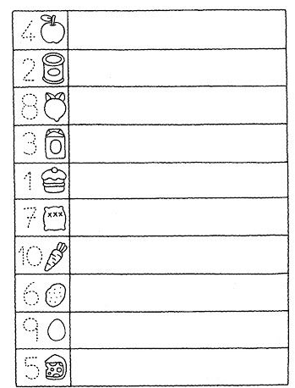

- ESCRIBE EN FORMA DE LISTA TRES NOMBRES QUE TERMINEN IGUAL AL TUYO (RECONOCIENDO CADA LETRA POR SU NOMBRE Y EL SONIDO CORRESPONDIENTE).

VIERNES 20 / 03:
- COLOREA CADA NÚMERO SIGUIENDO LA DIRECCIÓN CORRECTA.
- UNE CON UNA LÍNEA LA CANTIDAD DE OBJETOS CON EL NÚMERO
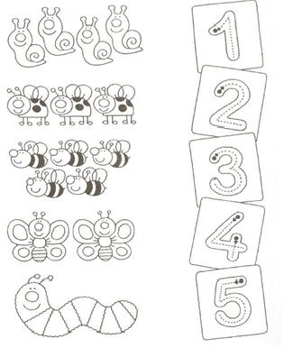

- RECORTA DE REVISTA Y PEGA LETRAS QUE FORMEN TU NOMBRE COMPLETO (NOMBRE Y APELLIDO COMO ESTÁ EN EL D.N.I.

SEMANA DEL 25 AL 27 DE MARZO

- ESCRIBE TODOS LOS DÍAS FECHA Y NOMBRE COMPLETO EN LETRA IMPRENTA MAYÚSCULA TAL COMO APARECE EN EL D.N.I. (RECONOCIENDO CADA LETRA POR SU NOMBRE Y EL SONIDO CORRESPONDIENTE).

MIÉRCOLES 25 / 03:
- COLOREA CADA NÚMERO SIGUIENDO LA DIRECCIÓN CORRECTA. CON DIFERENTES COLORES.
- LUEGO UTILIZA EL COLOR DE CADA NÚMERO PARA COLOREAR LA FICHA DE PUNTOS CORRESPONDIENTE.
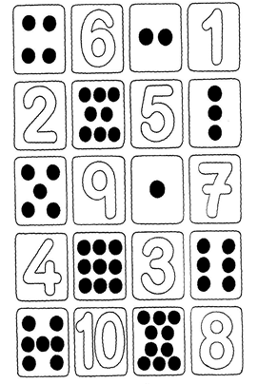

- ESCRIBE EN FORMA DE LISTA EL NOMBRE DE TRES COMPAÑEROS DEL GRADO (RECONOCIENDO CADA LETRA POR SU NOMBRE Y EL SONIDO CORRESPONDIENTE).

JUEVES 26 / 03:
- RECORRE CADA NÚMERO SIGUIENDO LA DIRECCIÓN CORRECTA MIENTRAS LO LEES EN VOZ ALTA
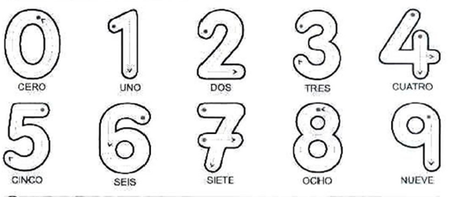

- COMPLETA CADA RENGLÓN.

…………………………………………………………………………………………………………………………………

…………………………………………………………………………………………………………………………………


…………………………………………………………………………………………………………………………………

……………………………………………………………………………………………………………………………….
………………………………………………………………………………………………………………………………..

………………………………………………………………………………………………………………………………

……………………………………………………………………………………………………………………………..


……………………………………………………………………………………………………………………………..

…………………………………………………………………………………………………………………………….

- RECORTA DE REVISTA Y PEGA EN FORMA DE LISTA TRES PALABRAS QUE COMIENCEN CON LA PRIMERA LETRA DE TU APELLIDO.

VIERNES 27/03

- DIBUJA EN CADA RECUADRO LOS PUNTOS DEL DADO SEGÚN EL NÚMERO.
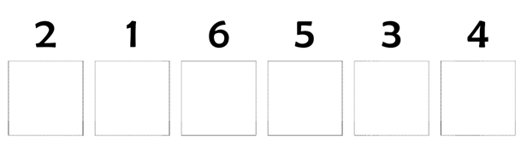
- ESCRIBO COMO PUEDO EL NOMBRE DE LOS NÚMEROS ANTERIORES.
………………………………………………………………………………………………
………………………………………………………………………………………………
……………………………………………………………………………………………….
……………………………………………………………………………………………….
……………………………………………………………………………………………….
………………………………………………………………………………………………

DIAS 30 Y 31 DE MARZO

- ESCRIBE TODOS LOS DÍAS FECHA Y NOMBRE COMPLETO EN LETRA IMPRENTA MAYÚSCULA TAL COMO APARECE EN EL D.N.I. (RECONOCIENDO CADA LETRA POR SU NOMBRE Y EL SONIDO CORRESPONDIENTE).

- INGRESA AL SIGUIENTE LINK https://www.youtube.com/watch?v=ZKWX9qAS-Bg
PARA VISUALIZAR EL MISMO.
- LUEGO, SE LO CUENTO A ALGUIEN DE LA FAMILIA.
- OBSERVA LAS IMÁGENES Y ENUMERA DEL 1 AL 4 LO QUE OCURRIÓ PRIMERO. LUEGO PINTA.

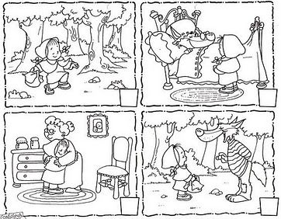
- INVENTA UN NOMBRE PARA CAPERUCITA. ESCRÍBIRLO CON LA AYUDA DE UN ADULTO QUE TE HAGA LOS SONIDOS DE LAS LETRAS QUE LO FORMAN.

